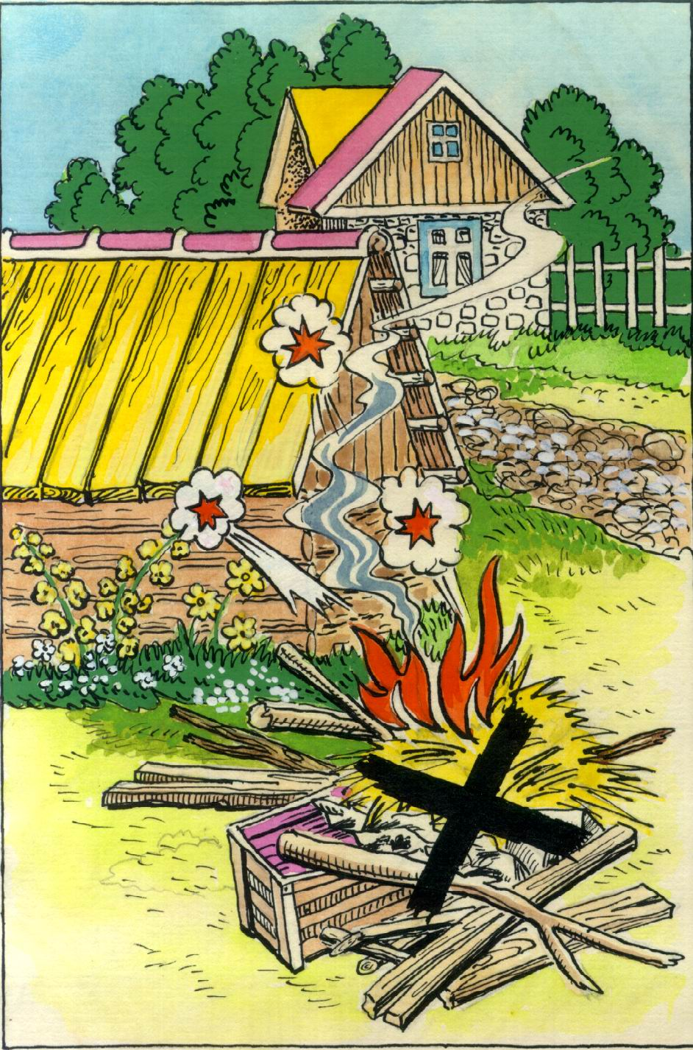
Федеральный государственный
пожарный надзор

ПРЕДУПРЕЖДАЕТ:

В соответствии с постановлением Правительства Нижегородской области от 14.04.2016 г. № 213
с 15 апреля 2016 года на территории Нижегородской области введен особый противопожарный режим и предусмотрены дополнительные требования пожарной безопасности.

В связи с этим Отделение надзорной деятельности
и профилактической работы
по Тонкинскому району Нижегородской области
обращается к гражданам!
Будьте осторожны с огнем, не разводите костры, не разрешайте детям поджигать сухую траву!
Помните, что в соответствии с п. 17 Правил противопожарного режима в РФ при введении особого противопожарного режима на территориях поселений и городских округов, вводится запрет на разведение костров, проведение пожароопасных работ, на топку печей, кухонных очагов и котельных установок, а так же на использование сооружений для приготовления блюд на углях.
При наступлении IV-V класса пожарной опасности в лесах вводится запрет на посещение лесов.
Согласно части 2 статьи 20.4 Кодекса об административных правонарушениях РФ за нарушение требований пожарной безопасности в условиях особого противопожарного режима административный штраф составляет:
2000 - 4 000 руб. – на граждан;
15 000 - 30 000 руб. – должностные лица;
400 - 500 000 руб. – на юридических лиц.
Если вы стали очевидцем происшествия, обращайтесь в службу спасения по каналу связи «01», «101»
или по номеру «112» с мобильного телефона

